Ciencias Naturales – Física 1º medio / Unidad 2 / OA11 / Actividad 13
- Difracción y el experimento de la doble rendija

- Las y los estudiantes observan con un ojo y a través de sus dedos, como se muestra en las siguientes figuras, una superficie blanca bien iluminada (patio iluminado por el sol, pantalla iluminada con luz blanca de un proyector, muro blanco bien iluminado u otros). Describen lo que ven y lo representan por medio de un dibujo. Luego discuten el nombre que puede recibir este fenómeno.

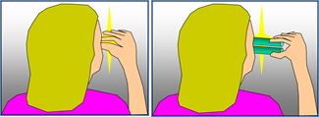

Observaciones a la o el docente
No todas las personas ven de inmediato lo que ocurre. Se puede sugerir el mirar por el pequeño espacio que queda al poner dos lápices paralelos. También puede hacerse un pequeño orificio en una lámina metálica (aluminio de envases desechables, por ejemplo) y mirar en la noche un foco de alumbrado público distante. Dejar claro que el fenómeno es el de difracción y las zonas oscuras que se observan son zonas de interferencia destructiva: zonas en que se verifica que luz + luz = oscuridad.
Si se dispone de un puntero láser, el experimento puede realizarse de la forma que se indica en la figura siguiente:
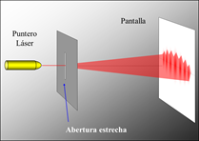

- Investigan acerca del experimento de la doble rendija realizado por Thomas Young, con el objeto de:
- Identificar algunos aspectos biográficos del autor del experimento.
- Describir el montaje experimental utilizado.
- Explicar lo que se observa en el experimento.
- Señalar algunas de las conclusiones que se deducen de los resultados del experimento.

Observaciones a la o el docente
Si se dispone de una doble rendija adecuada para este experimento y una ampolleta de filamento lineal (ver figura) o puntero láser, se sugiere realizarlo, analizarlo y discutirlo.
Lo importante de este célebre experimento radica en que no solo convenció a los científicos o las científicas de su época acerca de la naturaleza ondulatoria de la luz, sino que, empleando filtros de colores y midiendo algunas distancias y ángulos, fue posible determinar la longitud de onda de los distintos colores.
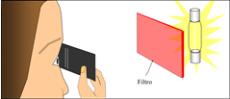
Esta actividad puede reforzarse con la observación de videos como:
http://www.edutube.cl/index.php?view=video&id=118:experimento-de-la-doble-rendija
https://canal.uned.es/mmobj/index/id/6283

